## 诱导抵抗力来控制水果和蔬菜的采后腐烂

摘要

超过三分之一的收获的水果和蔬菜损失了，并且主要由于收获后的腐烂而无法到达客户手中。在过去的十年中，几种采后杀菌剂已被排除在市场之外，或者其允许的残留量已大大减少。因此，人们越来越关注合成杀真菌剂的环保和安全替代品。作为控制水果和蔬菜采后腐烂的一种可持续策略，诱导抗性得到了越来越多的关注。它们的天然抗性可以通过多种手段来提高，例如生物防治剂或其分泌的引发剂。或者，物理手段（例如UV-C，臭氧和热处理）可以通过非生物胁迫引发植物抗性。此外，已经显示出各种与防御有关的植物激素，生物引发剂，非有机引发剂和挥发性有机化合物可诱导植物抗性。在过去的几十年中，新技术使基因表达的评估成为可能，例如定量实时PCR和最新的下一代测序，以及因此对生理变化进行的定量分析，这些技术揭示了有关马铃薯收获前和收获后诱导抗性的新知识。对各种治疗的反应。尽管这些数据不能忽略体内有效性的评估，但是这些技术允许在收获后应用控制手段进行优化。激发宿主防御能力可防止出现病原体耐药菌株。诱导的抗性可能导致植物组织中酚类化合物的含量增加，而酚类化合物通常具有对人体高度有益的抗氧化特性。而且，诱导的抗性保留了天然微生物区系，该微生物区系富含潜在的生物防治剂，并为控制采后腐烂提供了一种综合的方法，对种植者和消费者都是可持续且安全的。这种方法符合欧盟关于通过指令128/2009实施的农药可持续使用的综合疾病管理的要求。这篇综述总结了在控制水果和蔬菜采后腐烂方面引发宿主防御的最新成就和知识，并对这一迷人主题的新挑战提供了展望。

1.简介

最近的调查表明，超过三分之一的收获的水果和蔬菜损失了（粮农组织，2011年；美国农业部，2014年；经合组织，2014年）。大多数损失是由于田间或收获后病原体感染而造成的，当水果成熟和蔬菜衰老时，病原体感染会导致收获后腐烂。此外，在过去的十年中，由于以下原因，几种通常具有广泛靶标的收获后杀菌剂已被撤出市场，原因是：（i）选择抗性真菌分离物； （ii）对人类和环境的毒性； （iii）消费者越来越关注产品中残留农药的风险，因此几个主要供应链对食品中有效成分的数量和数量提出了严格要求，以最大残留限量的百分比表示； （iv）增加注册和重新注册的成本（Romanazzi等，2016a）。因此，人们越来越有兴趣寻找廉价，安全和环保的合成杀菌剂替代品，以控制新鲜农产品的采后腐烂。通过生物，化学或物理手段诱导植物抗性被认为是管理水果和蔬菜收获后腐烂的可持续策略。近年来，这种方法引起了越来越多的兴趣，从中我们可以看到处理诱导抗性的论文呈高趋势，从30年前记录的很少到2013-2015年每年记录的800多个（图1），并且对于新工具，已获得有关宿主对各种控制方法的反应的更多知识（Hershkovitz等，2013； Gapper等，2014）。

大约在二十年前，最初就证明了在收获后环境中诱导抗性的有益作用。例如，已经广泛研究了通过诱导寄主抗性来降低果实中冷害和疾病发生率的热处理方法（Lurie and Pedreschi，2014）。紫外线-C（UV-C）辐射和暴露在阳光下已显示出在许多收获的商品中诱导出对病原体的抗性和耐冷性（Wilson等，1994; Ruan等，2015; Sivankalyani等，2016） 。最近，不同的诱导剂，例如细胞壁成分，植物提取物，生物来源的化合物和合成化学物质，已显示出可以触发植物抵抗本地和全身病原体侵害的能力（Walters and Fountaine，2009）。此外，生物防治剂可以诱导植物对病原体的抗性（Vallad和Goodman，2004； Da Rocha和Hammerschmidt，2005； Lyon，2007）。但是，要正确地诱导不同植物产生抗性，必须了解和理解宿主与微生物之间的相互作用，以及对不同水果和蔬菜对采后生理和处理的影响（Da Rocha和Hammerschmidt，2005）。

在这里，我们回顾了已显示出可控制水果和蔬菜收获后疾病的不同生物，物理和化学诱导剂，并重点介绍了它们提出的作用机理。

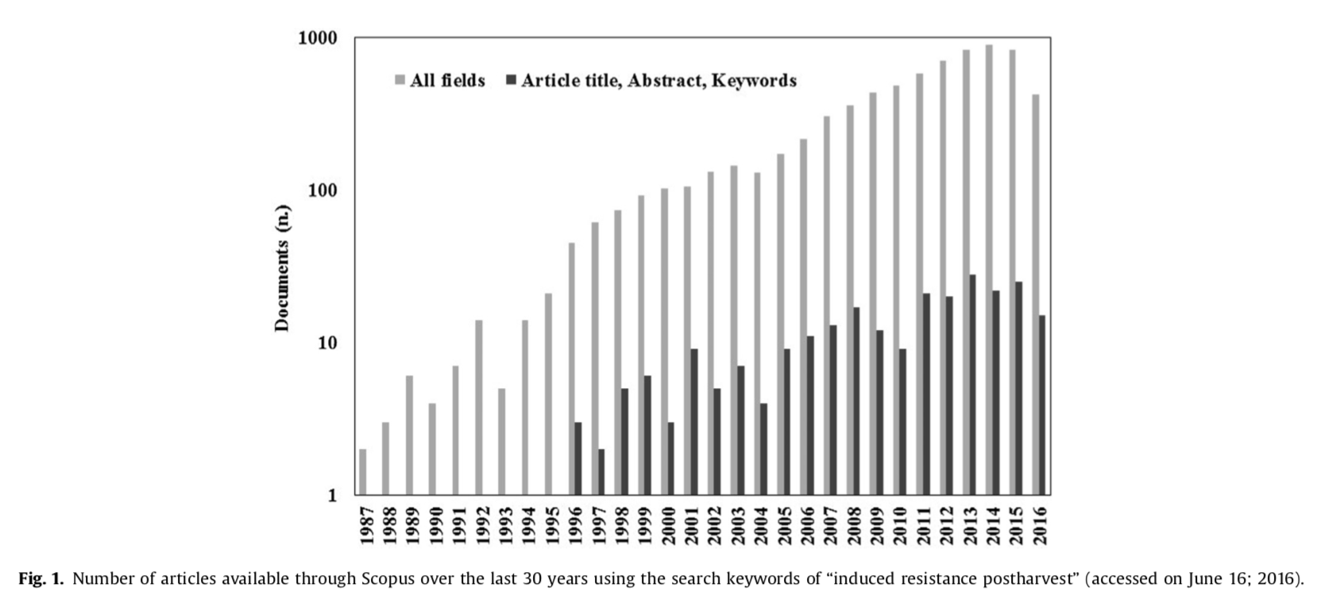

2.诱导抗性的机制

各种生物诱导物（例如真菌，细菌，病毒，植物，昆虫）和非生物胁迫（例如化学和物理诱导物）都可以触发植物的抗性，这被称为“诱导抗性”（Pieterse等，2012）。 ； Walters等，2013； Pieterse等，2014）。这些可以快速表达防御反应（Conrath等，2002； Fu和Dong，2013）。能够在宿主组织中诱导抗药性的治疗方法实例以及所涉及的代表性机制的例子如图2所示。我们可以想象诱导抗药性是由一系列引起防御反应的治疗方法产生的。植物中的诱导抗性有两种类型：系统获得性抗性（SAR）和诱导系统抗性（ISR）。这两种机制均可以诱导防御作用，从而对多种微生物提供长期保护，并由植物激素（例如水杨酸（SA），茉莉酸（JA）和乙烯（ET））介导。 SAR需要信号分子SA，并且与病程相关（PR）蛋白的积累有关，据信这与抗药性有关（Durrant and Dong，2004）。相反，ISR途径独立于SA而起作用，而它依赖于JA和ET（Van Wees等，1999）。

这种诱导的抗性不会直接激活植物的防御反应，而是将植物激活为“警觉”状态，因此未来的病原体攻击将得到强烈而有效的响应。这种现象也称为“启动效应”（Conrath等，2006； Jung等，2009），其中最著名的启动效应之一是通过植物生长根瘤菌（PGPR）进行根定植。 ，诱导植物发育和ISR介导的抗性（Vallad和Goodman，2004； Verhage等，2010）。 PGPR诱导ISR时，其他诱导剂可以激活SAR或这两个系统。

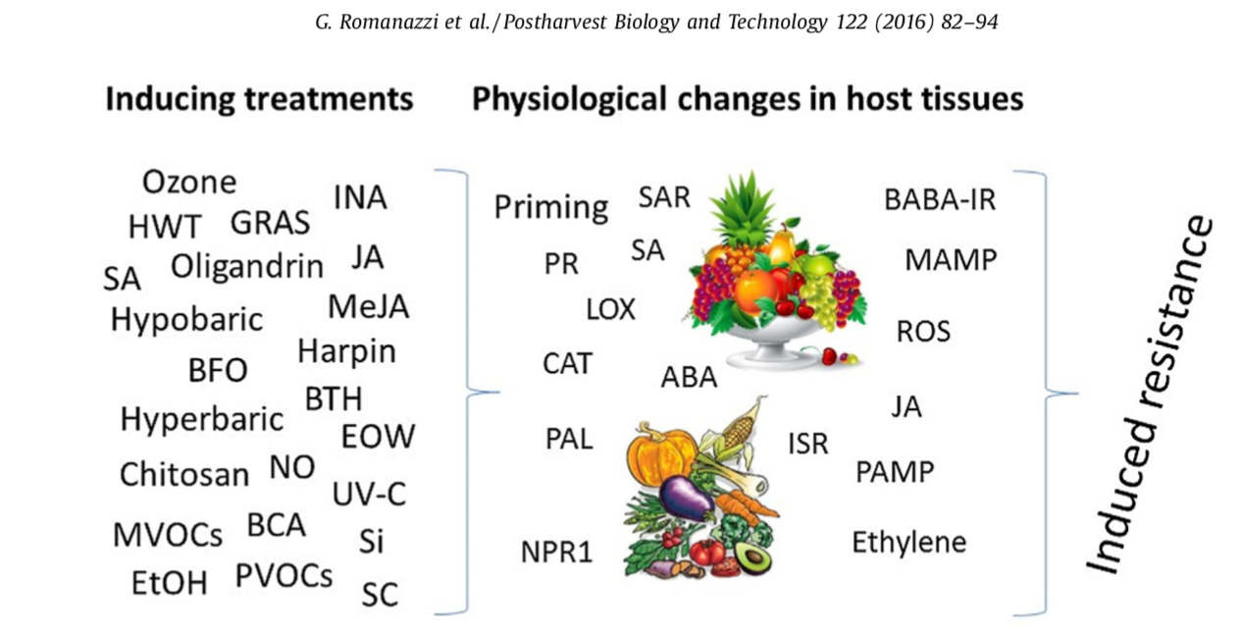

图2.可以引起新鲜水果和蔬菜抗性的处理方法，以及涉及的机制或酶。图片来自http://cliparts.co/free-fruit-pictures。 INA，2,6-二氯烟酸; HWT，热水处理； GRAS，通常被认为是安全的； JA，茉莉酸； SA，水杨酸； MeJa，茉莉酸甲酯； BFO，牛d低聚果糖； BTH，苯并噻二唑； EOW，电解氧化水； NO，一氧化氮； UV-C，紫外线C照射； BCA，生物防治剂； MVOC，微生物挥发性有机化合物；硅，硅PVOC，植物挥发性有机化合物；乙醇，乙醇； SC，碳酸钠； SAR，全身获得性抵抗力； PG，聚半乳糖醛酸酶； BABA，b-氨基丁酸； GLU，b-1,3-葡聚糖酶; PR，发病相关蛋白； MAMP，微生物相关的分子模式； LOX，脂氧合酶； ROS，活性氧； CHT，几丁质酶； CAT，过氧化氢酶； ABA，脱落酸； PPO，多酚氧化酶； PAL，苯丙氨酸氨裂解酶； ISR，诱发的全身抵抗力； PAMP，病原体相关分子模式； SOD，超氧化物歧化酶； NPR1，发病机理相关基因的非表达子1；热休克蛋白，热休克蛋白。

2.1。系统获得性抵抗力（SAR）

SAR的机制基于SA介导的防御。发病相关基因1（NPR1）的转录因子Nonexpressor被认为是SA和SAR的主要调节因子。在这里，生物，非生物，化学和物理诱导物可以局部触发防御反应，还可以诱导产生建议的移动免疫信号，包括SA，甲基水杨酸（MeSA），壬二酸（AzA），3-磷酸甘油，以及枞果糖-二萜类-脱氢松香（Park等，2007； Chaturvedi等，2012）。这些信号中的一个或多个可导致持续数周至数月的系统防御“记忆”，以保护植物免受将来的感染（Jung等，2009）。

SAR期间会修饰细胞氧化还原和活性氧（ROS）。 SAR发作需要一次和二次氧化爆发（Alvarez等，1998）。此外，已经证明细胞氧化还原在SAR期间被修饰，如最初被氧化然后被还原。 NPR1是SA和SAR的主要调节剂，已被硫氧还蛋白还原。 NPR1低聚物被破坏，其单体进入细胞核，并激活SA介导的防御作用（Tada等，2008）。转录因子NPR1和激活的SA介导的防御反应导致SAR和植物转录组约10％的激活（Fu和Dong，2013）。这种防御反应包括WRKY域转录因子家族的直接靶标，以及各种PR蛋白的合成和分泌，以及丝裂原活化蛋白激酶（MAPK）级联的激活，DNA修复机制，组蛋白修饰和与国防相关的成绩单（Fu和Dong，2013年）。

2.2。诱导性全身抵抗力（ISR）

已知诱导的系统抗性可以基于JA和ET防御来重编程植物诱导的机制，从而减轻生理，非生物和生物胁迫。植物受体可以识别出被称为“微生物相关分子模式”的诱导子和效应子（Bent and Mackey，2007）。这种识别在激活先天免疫中起关键作用。 ISR对生物或非生物胁迫的反应多种多样，可以引起植物防御反应。这些响应包括：MAPK信号传导，ROS的产生，十八烷通路（合成称为脂肪酸的氧化脂肪酸信号），苯丙烷通路（涉及萜类和植物抗毒素的生物合成），酚类化合物水平的增加，现场的木质化病原体感染和细胞壁代谢的相关性（Shoresh等，2010； Lloyd等，2011）。 ISR一方面激活过氧化氢的产生者，例如草酸盐氧化酶和葡萄糖氧化酶，另一方面激活抗氧化剂，例如过氧化物酶（POD）和超氧化物歧化酶（SOD）（Shoresh et al。，2010）。两者之间的平衡决定了ROS的水平，而高ROS的水平会导致脂质过氧化（Mittler，2002）。此外，已显示在ISR期间诱导了几种关键转录本，如脂氧合酶（LOX1），苯丙氨酸氨裂合酶（PAL）和热休克蛋白（HSP）（Bi等，2007； Shoresh等， 2010）。

2.3。诱导抗性的其他机制

虽然主要的诱导抗药性机制是SAR和ISR，但是一些诱导抗药性过程以各种方式将这两种抗药性机制结合在一起。例如，b-氨基丁酸（BABA）诱导的抗性涉及SA依赖性和脱落酸（ABA）依赖性的防御机制（Buonaurio等，2009； Pieterse等，2009）。这些植物激素依赖性防御的相对重要性根据攻击病原体的性质而变化。的确，BABA诱导的对灰葡萄孢的抗性类似于SAR，需要SA的积累（Zimmerli等，2000），而与call质沉积相关的ABA依赖性途径对寄生性透明藻和黄瓜鳞茎（Plectosphaerella cucumerina）则是必需的（Zimmerli等。 （2000年； Ton和Mauch-Mani，2004年）。

3.生物防治剂引起的抗药性

大量报道表明，诸如拮抗酵母之类的生物防治剂可以提高果实对采后疾病的抵抗力（Ippolito等，2000; Tian等，2006; Janisiewicz等，2008; Droby等，2016; Spadaro和Droby，2016）（表1）。由于植物中的防御反应很复杂，并且涉及生化和结构障碍，因此生物防治剂的机制通常是多种的。一种是胞外裂解酶的分泌，如膜性毕赤酵母和白隐隐球菌，它们可以在体外和体内附着并降解莫妮菌，青霉和根腐菌丝的菌丝（Chan和Tian，2005年）。第二个是宿主PR蛋白的积累（Jijakli和Lepoivre，1998）。它们是由于病原体的受伤或感染而强烈诱导的，它们在感染部位大量积聚，从而导致SAR（Ryals等，1996）。劳伦隐球菌的处理显着刺激了枣果实中b-1,3-葡聚糖酶（Glu-1）基因的表达（Tian等，2007），这表明Glu-1在对真菌病原体的防御反应中具有作用。劳伦氏梭菌和膜状丙酸杆菌通过增强防御能力已被证明可以降低梨（Tian等，2006），桃子（Xu等，2008a）和鲜食葡萄（Meng和Tian，2009）的发病率。相关的酶活性，例如几丁质酶（CHT），b-1,3-葡聚糖酶（GLU）和PAL。处理后24小时开始，金黄色葡萄球菌引起苹果组织中CHT，GLU和POD的产生，处理后48小时和96小时达到最高水平（Ippolito等，2000）。然后，诱导宿主抗氧化酶和特定蛋白质具有相关作用。 P. membranifaciens可以诱导宿主过氧化氢代谢，从而增强甜樱桃对蓝霉病的抵抗力（Chan and Tian，2006）。此外，四种拮抗酵母菌（P. membranifaciens，C。laurentii，Candida guilliermondii，Rhodotorula glutinis）可以刺激过氧化氢酶（CAT）和POD活性，并降低桃果中由M. fructicola引起的ROS引起的蛋白质羰基化水平（ Xu et al。，2008b）。这些结果表明，酵母处理可以减轻蛋白质的羰基化和病原体诱导的氧化损伤，这表明抗氧化防御反应参与了针对真菌病原体的微生物生物防治剂的机制。在所有贮藏过程中，还显示了其他酵母，如膜状毕赤酵母，圭亚那氏梭菌和R. glutinis，可刺激桃果实中PR蛋白和氧化还原酶（如CHT，GLU，CAT，POD）的表达。时期（Xu et al。，2008b）。 Saitoana假丝酵母诱导苹果果实采后对灰质芽孢杆菌的系统抗性，据报道CHT和GLU的活性增加（El Ghaouth等人，2003b）。中间念珠菌诱导草莓果实防御机制，其中包括b-1,3-外切葡聚糖酶，对葡萄孢的收获后控制有效（Huang等，2011a）。当将毕赤酵母和罗氏梭菌应用于收获的番茄时，观察到较高的PAL，CHT和GLU活性（Zhao等，2008）。

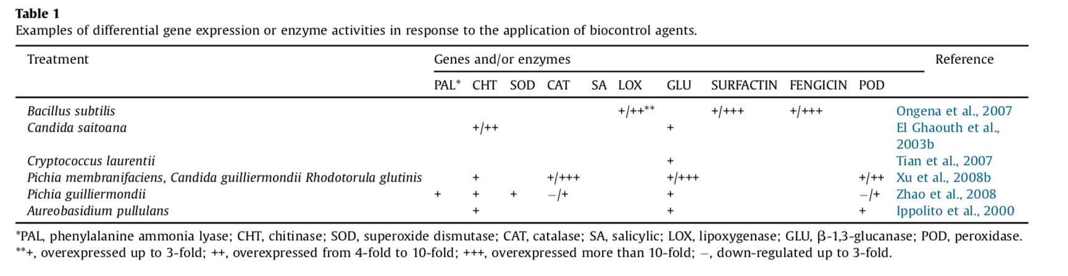

4.通过物理手段诱导的抵抗

已知几种物理手段，例如紫外线C（UV-C）光，加热，低压和高压处理可有效控制水果和蔬菜的采后腐烂（Usall et al。，2016）。其中大多数的优势在于对病原体的直接作用而不会在果实上留下残留物（Sanzani等，2009a）。此外，这些可以诱导宿主组织发生多种变化，包括增加对非生物和生物胁迫的抵抗力（表2）。

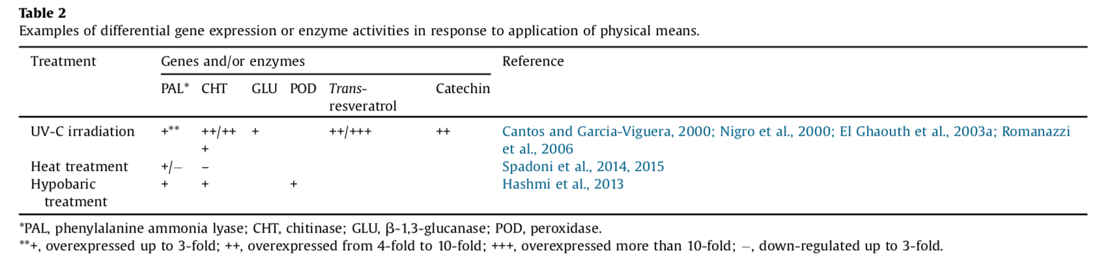

4.1。 UV-C照射

已经研究了紫外线-C辐射对不同水果和蔬菜的激发作用（Charles和Arul，2007年）。最初的研究是用胡萝卜对UV-C辐照对宿主组织的影响，胡萝卜通过处理增加了植物抗毒素的含量（Mercier等，1993）。草莓在处理后12 h暴露于0.50 kJ m 2和1.00 kJ m 2的UV-C下可提高其PAL活性（Nigro等，2000）。 UV-C处理的桃果实显示出PAL，CHT和GLU活性增加（El Ghaouth等，2003a）。暴露于UV-C并随后接种R. stolonifer的番茄与攻击后72小时的对照相比，其聚半乳糖醛酸酶（PG）活性降低了40％（Stevens等，2004）。将UV-C应用于收获的鲜食葡萄浆果中会增加皮肤中反式白藜芦醇和儿茶素的含量（Cantos和Garcia-Viguera，2000； Romanazzi等，2006）。当浆果在收获前48h用脱乙酰壳多糖处理并随后暴露于UV-C辐射下时，两种化合物的产量均增加（Romanazzi等，2006）。

4.2。热处理

温度（高温和低温）是控制水果和蔬菜收获后疾病的最古老手段之一。特别是，使用低温是最分散的控制手段，如今，对这一冷链的不完善管理会导致新鲜农产品的大量损失（Romanazzi等人，2016a）。 Lurie和Pedreschi（2014）很好地描述了热处理引起的宿主组织的生理变化。在暴露于热水处理的桃子中，参与成熟的细胞壁基因（例如b-半乳糖苷酶，果胶裂解酶，PG和果胶甲基酯酶）的表达普遍下降，而ROS清除基因以及PAL，CHT和HSP70的表达增加表达（Spadoni等，2014）。对在45摄氏度下处理45分钟并接种了膨松假单胞菌的苹果进行的微阵列分析显示，HSP，HS同源蛋白和HS转录因子基因上调，这与果实对热胁迫的抗性相关（ Spadoni et al。，2015）。因此，这种短暂的热水处理已显示出对各种水果的耐寒性和病原体的抵抗力（Fallik，2004； Lurie and Pedreschi，2014）。

4.3。低压和高压治疗

低压和高压治疗需要在短时间内使用不同于大气压力的压力。尽管这些治疗会影响宿主组织，但它们对病原体没有直接影响（Romanazzi等，2008）。对于高压处理，推测是生理变化的发生，但尚未弄清，而自上世纪中叶以来，众所周知的是由低压应用诱导的宿主组织中的变化，那时它们被应用于新鲜水果以延缓成熟（Burg和伯格（1966）。降低的压力会影响ET的新陈代谢，从而降低呼吸作用，延缓成熟，并使果实不易腐烂（Lougheed等，1978）。短期低压处理已被证明是控制草莓，甜樱桃和鲜食葡萄采后腐烂的有效手段（Romanazzi等，2001），并且在暴露于草莓的草莓中观察到PAL，CHT和POD的活性增加。 0.5 atm持续4 h（Hashmi et al。，2013）。相反，高压疗法的作用机理仍不清楚。然而，这种处理改变了番茄红素在番茄中的积累，因为番茄红素在储存过程中减少，在成熟期间增加（Liplap等人，2013）。

5.天然和合成化学物质引起的抗药性

5.1。植物激素和化学引发剂

植物激素在控制对病原体的防御反应以及调节植物诱导的抗性方面是众所周知的（Alkan和Fortes，2015）。防御激素SA，JA，ABA和ET在调节植物与病原体的相互作用中起着重要的作用（Fujita等，2006； Spoel和Dong，2008）。赤霉素，生长素吲哚乙酸，油菜素类固醇（BR）和细胞分裂素最近已成为植物防御微生物的重要调节剂，主要基于营养组织数据和感染病原体的生活方式（Robert-Seilaniantz等，2011）。 。 SA和JA信号传导途径通常被认为是拮抗性的，并且依赖于NPR1（Spoel和Dong，2008； Spoel和Dong，2008； Pieterse等，2012）。提示SA和JA之间的这种相互作用可优化宿主对病原体生活方式的反应（Glazebrook，2005； Spoel和Dong，2008； Pieterse等，2012； Siciliano等，2015）。在营养组织中，通常假设对生物营养性病原体的有效反应通常由SA和程序性细胞死亡介导，而对受益于宿主细胞死亡的坏死性病原体的反应涉及JA和ET信号传导（Glazebrook，2005； Spoel和Dong ，2008）。表3列出了响应于天然和合成化学品的应用而发生的基因表达或酶活性变化的例子。

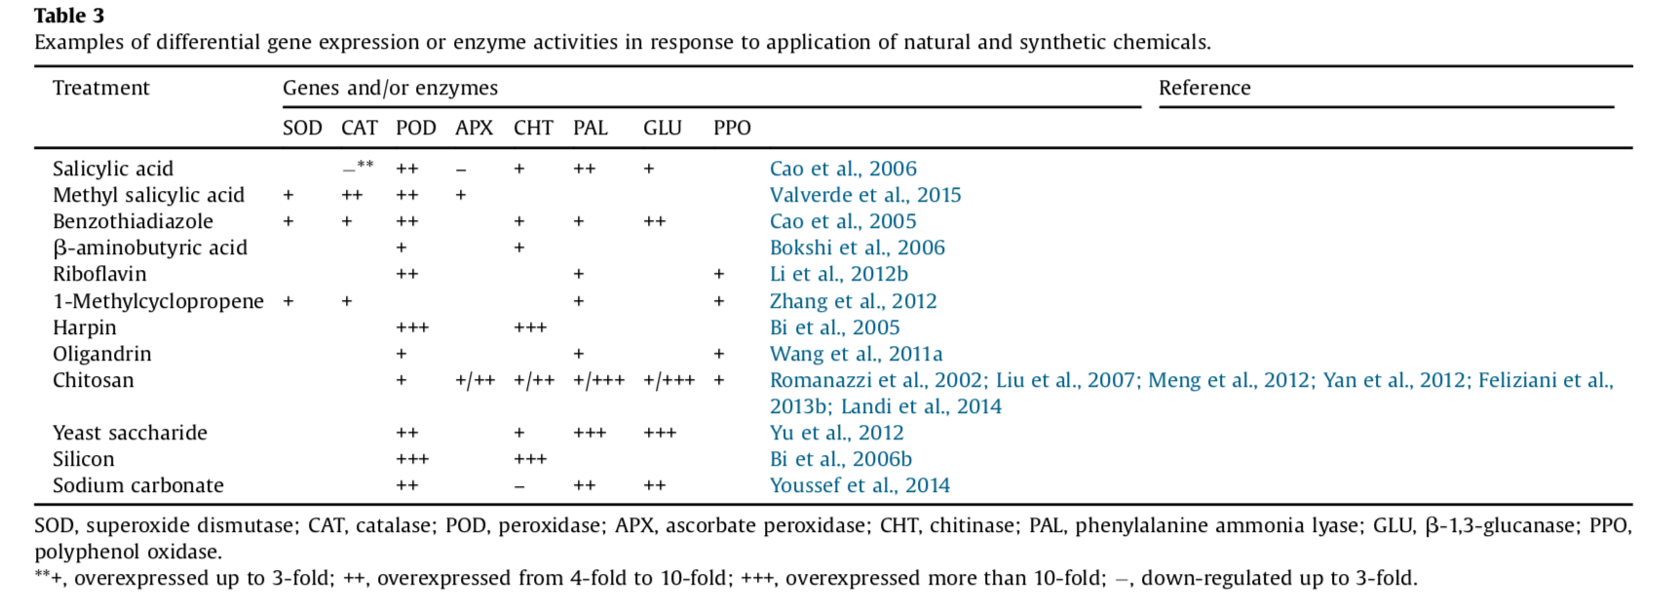

5.1.1。水杨酸及其类似物

SA参与防御机制，植物发育，果实成熟以及对各种非生物因素的反应。 SA应用于炭疽菌炭疽病的主动坏死性感染，导致程序性细胞死亡和易感性增加（Alkan等，2012）。同样，在缺少SA反应的成熟NahG番茄果实突变体上感染球孢梭菌显示出对球孢梭菌的耐受性增加（Alkan和Fortes，2015）。同样，用SA处理收获前和收获后对球孢梭菌的潜在感染也能有效减少芒果炭疽病的发生（Zainuri等，2001）。在贮藏前通过收获前喷雾或浸泡施用0.14 mg / mL的SA，会导致猕猴桃对灰霉病产生抗性（Poole等，1998）。 0.05mM的SA与超声结合可诱导桃果实对蓝霉病的更高抗病性（Yang等，2011）。用0.5mM SA的处理减少了甜樱桃因扩张假单胞菌引起的腐烂的发生率和严重程度（Chan and Tian，2006）。

用SA及其类似物处理会诱导ROS积累，从而杀死病原体细胞（Baker和Orlandi，1995； Mittler等，2011）。 ROS水平取决于被称为``呼吸爆发氧化酶同源物''的酶（例如NADPH氧化酶）和抗氧化剂（例如SOD，抗坏血酸过氧化物酶（APX），谷胱甘肽还原酶（GR）和CAT）的活性（Sharma等等人，2012年）。诱导的宿主抗性与过氧化氢的水平和抗氧化酶的活性密切相关（Liu等，2005； Ren等，2012； Dickman and Fluhr，2013； Ge等，2015）。另一方面，NADPH氧化酶的激活可促进SA防御反应（Alkan等，2012）。

SA增加了梨中CHT，PAL，GLU和GR的活性，并降低了CAT和APX的活性（Cao等，2006）。 SA和拮抗酵母菌的组合显着增加了樱桃中多酚氧化酶（PPO），PAL和GLU的活性（Qin等，2003）。此外，在樱桃中，应用MeSA后观察到CAT，POD，APX和SOD的活性增加（Valverde等，2015）。

蛋白质组学研究表明，抗氧化剂和PR蛋白以及与糖代谢相关的酶与经SA处理的桃和甜樱桃果实的抗性有关（Chan等，2007）。因此，SA在果蔬中诱导的抗性激活了全球防御反应，包括激活苯丙烷途径，诱导ROS和抗氧化剂的积累以及PR蛋白的产生（Liu等人，2014; Wang等。等，2015b）。

5.1.2。苯并噻二唑（BTH）

苯并噻二唑（苯并（1,2,3）-噻二唑-7-硫代甲酸S-甲酯，也称为BTH或ASM）可能是迄今为止发现的最有效的合成引发剂（Terry和Joyce，2004年； Bi等人， 2007）。 BTH是SA的对光不敏感的功能类似物，可通过激活植物中的SAR来诱导对多种病原体的抗性。收获前和收获后的BTH处理有效地减少了潜伏感染并诱导了对水果和蔬菜（包括稻草）的疾病的抵抗（Terry和Joyce，2004； Mazaro等，2008； Cao等，2011； Feliziani等， 2015年），梨（Cao等人，2006年），桃子（Liu等人，2005年），瓜类（Ren等人，2012年; Liu等人，2014年; Li等人，2015b）和土豆（ Bokshi等，2003）。

收获前的BTH处理可显着降低梨在贮藏期间的黑斑病和梨的蓝霉病（Cao等，2005）。同一作者报告说，用BTH处理的梨中PR蛋白（如POD，CHT和GLU）的活性显着增强。在马铃薯（Bokshi等，2003），桃子（Liu等，2005）和瓜类（Bi等，2006a）中也观察到了类似的结果。

草莓采收后应用BTH可诱导基因表达并提高一系列酶的活性，其中包括与生物抗逆性相关的几种酶（Landi等人，2014）。 BTH诱导的抗病性增强了芒果果实中PPO和POD的基因表达，而这些基因的上调与总酚类化合物的积累有关（Lin等人，2011）。采后用100 mg / L的BTH浸蘸可减少甜瓜的人工和自然感染，而浓度大于300 mg / L则不能促进抗药性并引起植物毒性（Bi等人，2006a）。

5.1.3。 2,6-二氯烟酸（INA）

2,6-二氯烟酸（INA）是SA的结构和功能类似物的合成化合物，据报道它介导了对多种病原体的抗性，并且已表明其诱导的抗性具有长效作用（卢卡斯，1999）。

收获前以50 mg / L的INA叶面喷洒可显着减少瓜类的收获后疾病（Bokshi等，2006）。芒果的收获前处理显着增强了芒果对球孢梭菌的抗性（Santiago等，2006）。 INA浓度为0.5 g / L时，还可以有效减少香蕉斑驳病中香蕉斑病的病斑大小（Huang等，2011b）。

5.1.4。茉莉酸（JA）和茉莉酸甲酯（MeJA）

JA和茉莉酸甲酯（MeJA）的应用可以控制几种水果的腐烂发生率。采后0.01 mM的JA处理减少了葡萄柚和橙子的绿色霉菌（Porat等，2002）。 JA或MeJA的最佳浓度因水果不同以及同一水果上的不同疾病而异。 MeJA控制番茄炭疽病的有效浓度为0.0448 mM（Tzortzakis，2007），而控制番茄灰霉病的有效浓度为10 mM（Zhu and Tian，2012）。当通过渗透施用时，MeJA的浓度降低至0.1 mM（Yu等，2009）。

JA刺激了与抗药性和抗菌化合物的积累有关的信号分子的产生，并增强了限制病原体感染的结构性障碍（Tian等，2007）。 MeJA处理促进了较高的PAL活性，并增加了总酚，类黄酮和花色苷的含量（Wang等，2009b）。 MeJA处理可促进过氧化氢的早期积累，并同时增加Cu-Zn SOD，CAT和APX的基因表达。 MeJA处理还提高了抗坏血酸和谷胱甘肽的含量，可以清除过量的ROS，减轻蛋白质的氧化损伤（Zhu and Tian，2012）。 MeJA处理通过引发防御反应诱导对柠檬青霉的抗性，并上调过氧化氢的爆发，增强杨梅中防御相关蛋白的翻译水平和抗菌化合物的含量（Wang等，2014）。

5.1.5。其他化学引发剂

油菜素类固醇（BRs）是一组植物类固醇激素，在植物的广泛生化，生理，生长和发育过程中具有至关重要的作用。 BR的显着特征是它们具有增强植物对广泛胁迫的抗性的潜力（Krishna，2003年）。 5 mM的BRs可以有效地抑制枣果实中蓝霉菌的发生并增强防御相关酶的活性。 BRs并未显示出对扩张性疟原虫的体外抗菌活性（Zhu等人，2010）。

尽管仅在植物中很少自然发现BABA，但已证明BABA是获得性抗药性的有效诱导剂，对多种病原体具有广泛的活性（Conrath等，2001）。 BABA诱导芒果对球孢梭菌引起的采后炭疽病的抗性，并增强了水果防御机制的活性（Zhang等人，2013）。 BABA在第一次喷雾后引起CHT和POD的短暂活化，而在第二次喷雾后引起促进作用，尽管其水平低于INA引起的水平（Bokshi等，2006）。

草酸的应用已显示出诱导对收获后疾病的系统抗性（Zheng等，2005）。草酸诱导了防御相关的酶和防御反应的启动，增强了甜瓜中抗微生物化合物的含量和调节的抗氧化酶（Deng等人，2015）。 5 mM的草酸增加了抗氧化剂水平和PPO活性，这有利于桃果实在低温贮藏期间延迟成熟并增强抗病性（Zheng等，2005）。

L-精氨酸通过影响番茄果实中一氧化氮（NO）的生物合成和防御酶的活性而诱导了抗病性（Zheng等，2011）。

核黄素浓度为1.0mM时，可抑制链霉菌腐烂的发展，增强防御相关酶（如PAL，PPO和POD）的活性，并增加类黄酮，酚类和木质素的积累（Li等，2012b）。

1-甲基环丙烯诱导了对枣果采后腐烂的抗性，并增加了PAL，PPO，CAT和SOD活性（Zhang等人，2012）。

5.2。生物激发子

5.2.1。细菌效应子

5.2.1.1。哈平Harpin是一种由hrpN基因编码的酸性，热稳定，富含甘氨酸的44 kDa蛋白，最早在淀粉状欧文氏菌（Erwinia amylovora）中得到描述，该蛋白质引起蔷薇科的枯萎病。细菌harpin已显示出引起超敏反应并诱导植物中的SAR（Baker和Orlandi，1995）。该激发子还显示出在某些收获后的水果和蔬菜中诱导抗性（Bi等，2007）。 harpin在0.04 mg / L至0.16 mg / L的收获后处理可抑制苹果中发蓝霉菌的发生（De Capdeville等，2003）。以50 mg / L的harpin进行田间喷洒可减少由链球菌和镰刀菌引起的甜瓜的潜伏感染，并且与所施用的harpin含量成比例地降低至90 mg / L（Wang等，2011b）。然而，高于90mg / L的harpin未能增强甜瓜的抗性（Bi等，2005）。 Harpin减少了同一瓜子的已处理和未处理的两半的病灶直径，这表明SAR是由harpin诱导的（Bi等，2005）。 harpin引起的瓜中的一些防御反应被鉴定为预先形成的抗真菌物质（例如酚和类黄酮）水平的变化，PR蛋白（例如CHT和GLU）的积累，酶活性（例如PAL和POD）的诱导，调节ROS的代谢，例如SOD，CAT和过氧化氢，并增强细胞壁和木质素（Bi等，2005; Wang等，2011b; Zhu and Zhang，2016）。

5.2.1.2。寡精蛋白。寡配体蛋白是分子量大于10kDa的一种类似激肽的蛋白，已被寡聚毕赤酵母分泌。已知寡配体诱导对许多植物疾病的抗性。用10 mg / mL的夹竹桃苷处理番茄果实可显着降低灰霉病的发生率和严重程度，增加防御相关酶（如PAL，PPO和POD）的活性，以及​​编码PR蛋白的基因的mRNA水平，并激活了依赖于ET的信号通路（Wang等，2011a）。

5.2.2。真菌效应子

5.2.2.1。壳聚糖。壳聚糖（聚-b-（1,4）-N-乙酰基-D-葡萄糖胺）是一种天然生物聚合物，具有广泛的抗菌特性，可引起水果和蔬菜的防御反应（El Ghaouth等，1992； Romanazzi等。 ，2002）。这种化学物质及其衍生物，如低聚壳聚糖和乙二醇壳聚糖，可以溶液，粉末和食用涂料的形式使用（Romanazzi等人，2016b）。壳聚糖及其衍生物的收获前和收获后处理趋于抑制许多商品的贮藏腐烂，例如草莓（El Ghaouth等，1992； Reddy等，2000），枣（Yan等，2012），甜樱桃。 （Feliziani等人，2013a），柑橘类水果（Fajardo等人，1998； Zeng等人，2010），苹果（Felipini和Di Piero，2009），香蕉（Meng等人，2012），食用葡萄（ Romanazzi等人，2002; Meng等人，2008），西红柿（Liu等人，2007; Badawy和Rabea，2009），以及许多其他蔬菜（Miranda-Castro，2016）。

几项研究表明，壳聚糖具有多种作用机理，具有直接的抗菌性能，成膜活性和诱导宿主防御能力（​​Romanazzi等，2016b）。寡聚壳聚糖处理的香蕉和枣中的CHT和GLU活性显着增加（Meng等，2012； Yan等，2012）。壳聚糖和低聚壳聚糖处理可显着增加PPO（Liu等，2007），POD（Liu等，2007; Yan等，2012）和PAL（Romanazzi等，2002; Meng等）的活性。等人，2012年； Landi等人，2014年）。壳聚糖处理提高了酚类，类黄酮和其他抗真菌物质的总含量（El Ghaouth等，1992； Yan等，2012），并通过调节代谢酶（例如SOD，CAT，和APX（Zeng等，2010； Yan等，2012； Landi等，2014）。喷洒壳聚糖可提高鲜食葡萄中PPO和PAL的活性，从而增强保护作用，使其免受灰质芽孢杆菌的潜在感染（Romanazzi等，2002； Meng等，2008）。壳聚糖处理的鳄梨的下一代测序已将更多基因定义为上调而不是下调（Gutiérrez-Martínezet al。，2016）。食用葡萄浆果中CHT和ROS的产生随所用壳聚糖的配方而变化（Feliziani等，2013b）。在壳聚糖处理的灯笼椒中，在破裂的细胞下方的第一组织层中观察到结构防御反应，例如果胶结合位点的保留以及纤维素在宿主细胞壁上的强烈且规则的分布（El Ghaouth等，1997）。

5.2.2.2。牛d低聚果糖。牛d低聚果糖（BFO）是一种果聚糖低聚物，可有效抑制番茄收获后的病害并减少灰霉病的发生。 BFO增加了编码PR蛋白的基因的mRNA水平，例如PR-1a，PR-2a（细胞外GLU），PR-2b（细胞内GLU），PR-3a（细胞外CHT）和PR-3b（细胞内CHT），以及诱导番茄中PAL mRNA的积累（Wang等，2009a）。 BFO还有效控制了葡萄，苹果，香蕉，猕猴桃，柑桔，草莓和梨的采后病害（Sun等，2013）。

5.2.3。其他生物引发剂

用酵母糖活化的CHT，GLU，PAL和POD预处理的桃果实。此外，酵母糖在储存过程中触发了桃子的内源性NO（Yu等，2012）。类黄酮槲皮素显着减少了苹果的蓝霉病，并且在用槲皮素处理的苹果中差异表达的基因显示出与不同种类的PR蛋白（即RNase-like PR10，PR8）以及在应激条件下表达的蛋白高度相似（Sanzani等人） （2009b； Sanzani等，2010）。抗性诱导物蛋白水解物对柑橘类水果的绿色霉菌以及食用葡萄和酿酒葡萄的灰色霉菌有效（Lachhab et al。，2015，2016）。

5.3。无机激发子

5.3.1。硅（Si）

硅（Si）是地球岩石圈中含量第二高的元素，在生物区系中与磷和镁同样重要（Exley，1998）。硅还被认为具有生物活性，可以触发植物自然防御的更快速，更广泛的部署。郭等。 （2007）报道氧化硅和硅酸钠抑制了甜瓜中的粉红色腐烂。 100 mM的硅酸钠可减少甜菜曲霉，半裸镰刀菌和玫瑰茄的甜瓜腐烂（Bi等，2006b； Li等，2012a）。

已证明硅酸钠可有效抑制病原体生长并诱导对水果和蔬菜采后病的抗性。硅处理不会影响马铃薯块茎中POD，PPO，PAL和GLU的活性或总酚和类黄酮的含量，尽管在硫磺镰刀菌攻击后这些酚和类黄酮会大量积累（Li等，2009）。这些结果表明Si在马铃薯块茎中诱导了启动状态（Conrath等，2001）。在哈密瓜中，硅处理引起POD和CHT的活化（Bi等，2006b）。硅对甜瓜收获后疾病的影响与抗氧化剂系统的激发有关（Li等，2012a）。

5.3.2。一氧化氮（NO）

一氧化氮（NO）是重要的生物活性分子，可在植物中充当信号，特别是对于成熟和衰老而言（Leshem等，1998）。赖等。 （2011年）报道，NO处理可激活抗氧化酶并诱导番茄抗灰霉病。 NO增加了马铃薯块茎中植物抗毒素毒素rishitin的积累（Niritake等，1996），并诱导了马铃薯块茎对干腐病的抗性（Hu等，2014a）。此外，NO处理可调节芒果中的炭疽病水平并诱导防御相关酶（Hu等，2014b）。

5.3.3。碳酸钠

碳酸钠和碳酸氢钠可有效控制柑桔的绿色霉菌（Youssef等，2014）。这些盐对指状青霉具有直接的抗真菌作用，并增加了抗性酶（如GLU，POD和PAL）的活性。此外，柑桔皮提取物显示糖和植物抗毒素的含量增加，其中最常见的是蔗糖和scoparone。

6.消毒剂引起的抗药性

6.1。臭氧

自从1997年被美国食品和药物管理局（US Food and Drug Administration）认可为安全的食品消毒剂以来，气态臭氧（O3）和臭氧化水在控制水果和蔬菜的采后病害方面受到了特别关注。最近使用的例子是蓝莓（Crowe等，2012），柿子（Ikeura等，2013），木瓜（Ali等，2014）和食用葡萄（Feliziani等， 2014）。臭氧是一种强氧化剂。但是，由于O3的消毒作用仅限于表面污染的菌群，并且由于各种微生物表现出不同的敏感性（Pascual等人，2007），因此似乎还涉及其他作用方式（Feliziani等人，2016）。 Artés-Hernández等。 （2007）报告说，持续的O3流量增加了冷藏的“无籽秋天”食用葡萄中的总黄酮醇和羟基肉桂酸酯含量。此外，据报道，O3的强化可以保持总的多酚含量，并大大增加了冷藏的“拿破仑”食用葡萄中植物抗毒素白藜芦醇的含量（Artés-Hernández等，2003）。同样，0.1 mmol / mol的O3会增加红柿子椒中的总酚含量（Glowacz等人，2015）。对经过O3处理的猕猴桃进行的蛋白质组分析确定了102种差异表达的蛋白质，这些蛋白质主要涉及能量，蛋白质代谢，防御和细胞结构（Minas等人，2012）。一组候选的猕猴桃蛋白质被定义为对蛋白质羰基化敏感，羰基化是由成熟诱导并被O3抑制。此外，O3处理可暂时增加“ Redglobe”和“ Sugraone”食用葡萄中CHT和PAL的表达（Duarte-Sierra等，2016）。

6.2。电解水

电解水（EW）是通过向自来水中添加少量电解质（传统上是氯化钠）并使电流流过阳极和阴极而获得的。 EW具有很高的氧化还原潜力，对引起真菌的腐烂具有很强的直接作用（Guentzel等，2010）。然而，最近，它已显示出电阻诱导剂的潜力。特别是，它使西兰花的总酚含量增加了30％（Navarro-Rico等，2014），并保持了鲜切的香菜的硬度（Hao等，2015），从而提高了其对病原体侵袭的抵抗力。最近，已经对其他电解质进行了测试，以改善电子战性能并避免产生氯副产物。使用NaHCO3对抗柑橘类水果的采后腐烂可获得令人鼓舞的结果，柑橘腐烂也诱导了宿主防御反应（Fallanaj等人，2016）。特别是，在处理后6 h至12 h观察到了编码CHT，POD和PAL的防御相关基因的上调，相关酶和GLU的活性增加（表4）。正如在治疗后12h观察到的那样，这表明通过限制组织定植，宿主对指状疟原虫的早期反应。

6.3。乙醇

乙醇浸入作为表面消毒剂可以减少病原体种群而不损害产品质量的效果是众所周知的（Lichter等，2002； Mlikota Gabler等，2004； Lee等，2015）。但是，其作用方式似乎要复杂得多。 Wang等人证明了乙醇诱导lo果实对采后炭疽的抗性。 （2015a）。乙醇浓度为300mL / L时，抑制了由毛顶炭疽病引起的炭疽病，并保持了整体质量。此外，它增加了SOD活性，从而导致更高水平的过氧化氢，可以激活抗病性。同时，乙醇处理显着增强了防御相关酶的活性，包括PAL，POD，PPO，CHT和GLU（表4）。最近，乙醇处理被证明可以减缓成熟过程，并下调参与瓜果成熟的主要脂氧合酶编码基因的表达，从而有助于其增加对生物和非生物胁迫的抵抗力（Zhang等人，2015）。

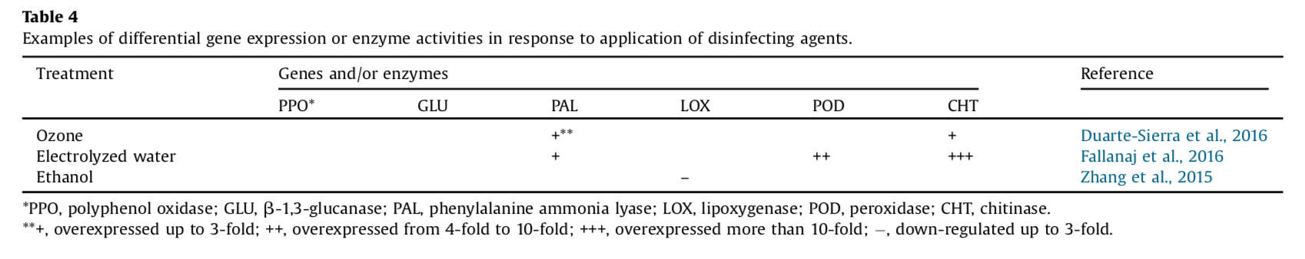

7.微生物和植物挥发性有机化合物（VOC）引起的抗药性

有助于植物病害防治的生物制剂包括PGPR，促进生长的真菌和用作生物防治剂的真菌（里昂，2007年）。除了在植物保护中使用微生物和化学化合物外，在使用可产生的挥发性有机化合物（VOC）控制水果和蔬菜采后病原体方面，还有一个重要的研究领域。微生物（MVOC）或植物（PVOC）（Mari等，2016）。

7.1。微生物挥发性有机化合物（MVOC）引起的抗性

微生物挥发性有机化合物（MVOC）是高挥发性或蒸气性碳基化合物的混合物（Morath等，2012）。真菌，酵母和细菌会产生MVOC，作为主要和次要代谢产物（Jijakli和Lepoivre，1998； Korpi等，2009）。 MVOCs已显示出作为生物熏蒸剂的应用潜力，并引起了极大的兴趣，这主要是因为它们天然存在而没有化学合成（Li等，2015a）。 MVOC可能是用于调节和控制某些生理作用的信号传导物质，包括诱导对病原体的系统抗性（Ryu等，2004）。

MVOC在果实和叶片中诱导了一些由生物防治细菌激活的防御机制，包括产生植物抗毒素，PR蛋白（例如CHT和GLU）以及蛋白质抑制剂（Conrath等，2006； Li等，2012c）。芽孢杆菌VOC（2-3-丁二醇和脂肽）诱导表面活性素和fengicin基因的过表达，从而导致宿主组织的代谢发生变化（Ryu等，2004； Ongena等，2007）。

7.2。植物挥发性有机化合物（PVOC）引起的抗性

在5.1.1节中报告了诸如MeSA之类的PVOC的激发活性。柑橘类水果产生的挥发性有机化合物在病原体侵袭之前会积极参与防御系统。 VOC的存在和变化取决于产品类型及其发展阶段。 VOCs自然存在于植物系统中，并且可能与组成型防御机制的生物化学有关（Wightwick等，2010）。柑橘花花瓣中的结构（称为渗透物）可以释放60多种挥发性有机化合物，例如酚，萜烯和亲脂性化合物，这些化合物已被公认为是抗真菌剂（Caccioni等，1995； Lattanzio等，2006）。 。据报道，柠檬烯和芳樟醇对角膜梭菌具有抗真菌作用，并与本构生化反应相关，可用于病原体的控制（Rodrigues Marques等人，2015）。

香精油通过蒸气产生活性，百里香和肉桂香精油增加了桃果实中的PPO，PAL，CHT，GLU活性（Cindi等人，2016）。在番茄中，据报道，VOCs在防御反应，成熟过程和创伤中被诱导和修饰。在番茄果实成熟不同阶段的微阵列分析中，已经报道了4000多个差异表达基因。与防御机制相关的基因在成熟的早期表达，而与VOCs相关的基因在成熟后期发生变化。总体上，检测到40多种VOC，并在果实成熟阶段对其特征进行了表征（Baldassarre等，2015）。

8.诱导抵抗的观点

在过去的几年中，已经产生了大量的数据，这些数据与收获后触发宿主防御有关（例如，表1-4和表1）。如今，诱导宿主防御在综合疾病管理策略中起着核心作用，由于表5中概述的原因，这受到欢迎。对植物的影响可持续数周或数月。诱导抗性比合成杀真菌剂具有更广泛的靶标。由于涉及多种作用方式，诱导的抗性不会导致抗性菌株的出现。诱导抗性通常在症状出现之前施加，因此对农民，在包装厂工作的人，零售商或消费者而言，对非目标生物和人类都没有副作用。此外，诱导的抗性可导致植物组织中酚类化合物的含量增加，其通常具有对人体高度有益的抗氧化特性。但是，我们不能忘记与基于诱导抗性的策略的应用相关的弱点，例如可能不一致的结果或在包装厂实践中难以实施。最近，市场上出现了大量生物刺激剂，它们被认为是有效治疗的一部分。通常，这些生物刺激剂具有对病原体的直接活性和对宿主的间接活性的组合。基于触发宿主防御的这种新颖方法越来越能满足消费者的需求以及关于植物保护可持续方法的准则，在欧盟，该准则通过关于可持续使用杀真菌剂的第128/2009号指令实施。诸如组学科学等新工具可以更好地了解宿主生理学的变化，并提供有关基因功能的信息。该信息将为控制采后腐烂的替代处理方法提供最佳应用。

